臺南市安定區南興國小故事媽媽劇團展演活動
活動名稱： | 城市說書人~故事媽媽劇團展演
辦理時間： | 104.4.20 | 參加對象： | 全校師生.家長
活動流程： | 如實施計畫
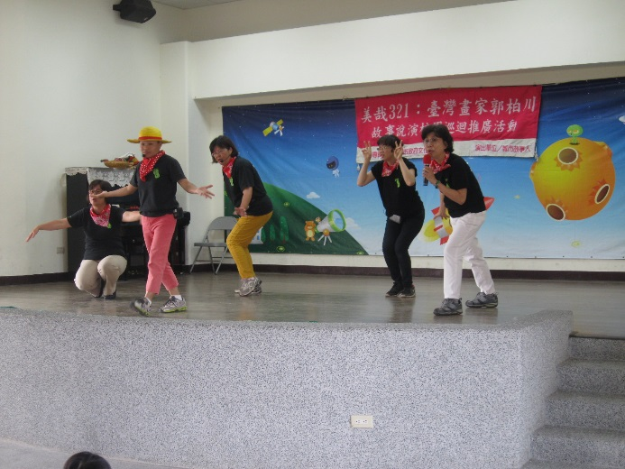 |  | 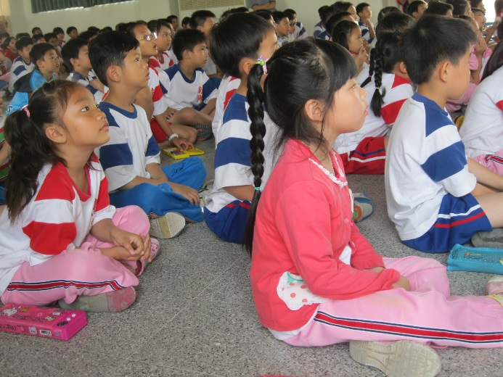
故事媽媽到校演出戲劇 |  | 小朋友們聚精會神的看著
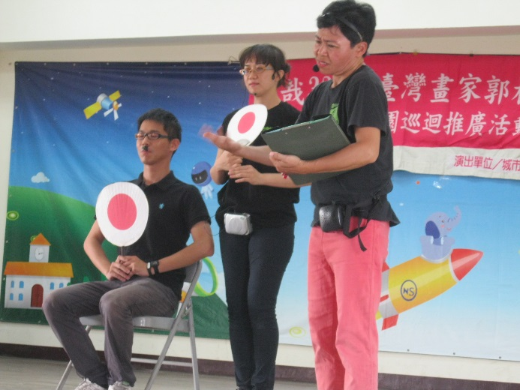 |  | 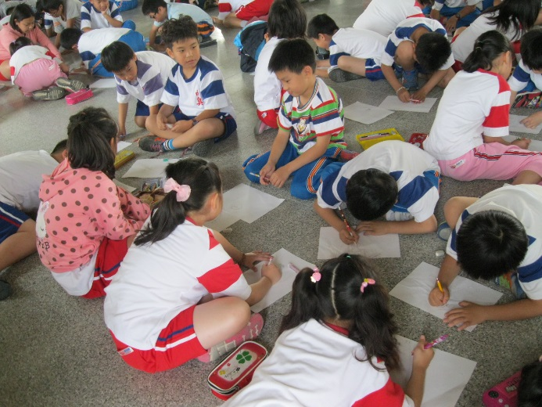
教師與家長一同參與演出 |  | 透過學習單深入了解故事的核心
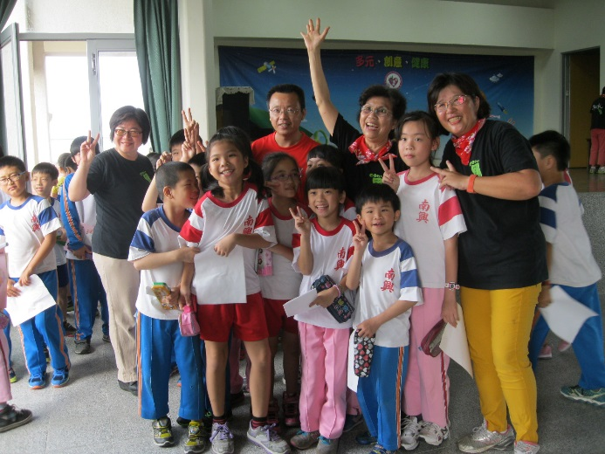 |  | 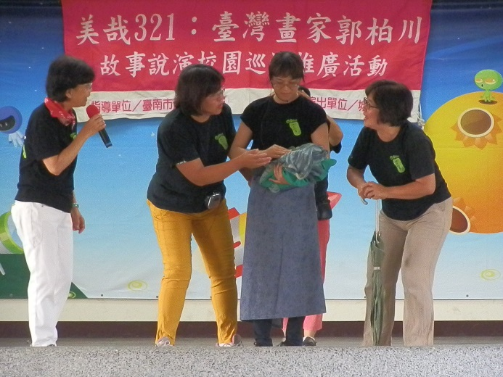
謝謝故事媽媽精彩的規劃 |  | 生動的演出深植人心

